INGENIERÍA MECATRÓNICA



Diego Cervantes Rodríguez

Programación: Desarrollo Backend

Postman, Insomnium, Python, etc.

Ejemplo de

Arquitectura Distribuida

Contenido

**Conocimientos Previos** 2

**Proyecto Backend** 9

Definición de los Requerimientos del Negocio 9

Documento de Diseño de Software: **High Level System Design** 10

Elaboración de la Arquitectura del Sistema: 17

Diseño de Bajo Nivel: **Planes de Prueba TDD e Integración Continua CI/CD** 20

**Representación de las Bases de Datos:** Definiciones y Diagrama Entidad-Relación 22

**Plan de Integración Continua:** CI/CD - Continous Integration/Continuous Development 24

**Seguimiento de Tareas en DevOps:** Code Complete en Trello, Azure Dev Ops, etc. 26

Desarrollo del Código del Proyecto 26

Creación de las entidades de la base de datos 26

Referencias 28

# **Conocimientos Previos**

* **Backend Developer:** Es el desarrollador encargado de construir la lógica interna de una aplicación, se ocupa del manejo de **bases de datos**, servidores, **autenticación, seguridad** y reglas de negocio. Su trabajo no es visible para el usuario, pero es esencial para que el sistema funcione correctamente.
* **Backend, Frontend y Fullstack Developer:**
  + **Backend Developer:** Se enfoca en el **procesamiento de datos**, **servicios, APIs** y lógica de negocio en el sistema.
  + **Frontend Developer:** Crea la **interfaz visual** que se renderiza a través de datos para que el usuario la vea e interactúe con ella, usando tecnologías como HTML, CSS y JavaScript.
  + **Fullstack Developer:** Tiene habilidades en ambas áreas y **puede desarrollar una aplicación completa** desde la interfaz hasta el servicio y la **base de datos**.
* **HTTP (HyperText Transfer Protocol):** Es el protocolo estándar que define cómo se envían y reciben datos en la web. **Cada solicitud incluye un método HTTP GET, POST, etc. y devuelve un código de estado (como 200, 404 o 500)** *que indica si la petición (request) fue exitosa, fallida o si hubo un error en el servidor*.

|  |  |  |
| --- | --- | --- |
| Rango de HTTP Status | Definición | Estados HTTP Más Comunes |
| 100-199 | Estos indican **información de estado del servidor hacia el cliente.** | **100 - Continue:** Solicitud recibida, continuando proceso.  **101 - Switching Protocols:** Inicio de cambio de protocolo.  **102 - Processing:** El servidor está procesando la petición. |
| 200-299 | Este es el rango más utilizado porque **denota éxito en alguna acción del servidor.** | **200 - Ok:** Petición ejecutada exitosamente.  **201 - Created:** Recurso creado.  **202 - Accepted:** Solicitud aceptada.  **204 - No content:** La acción fue exitosa pero no retornó ningún dato. |
| 300-399 | El rango de redirección indica que **algún recurso ha sido movido de lugar.** | **301 - Moved permanently:** El recurso fue movido de forma permanente.  **302 - Found:** Redirección temporal.  **304 - Not modified:** El recurso no ha sido modificado desde la última solicitud. |
| 400-499 | **Representan errores en la parte del cliente**, esto normalmente ocurre porque se envió una solicitud de forma errónea. | **400 - Bad Request:** Solicitud hecha de forma errónea.  **401 - Unauthorized:** No autorizado.  **403 - Forbidden:** Credenciales válidas, pero acceso denegado.  **404 - Not Found:** Recurso no encontrado.  **409 - Conflict:** Conflicto con el estado actual del recurso. Por ejemplo, datos duplicados. |
| 500-599 | **Representan errores que ocurren** en el código que está ejecutándose **del lado del servidor o en el servidor en sí**. | **500 - Internal Server Error:** Error interno del servidor.  **501 - Not Implemented:** Método no soportado por el servidor.  **502 - Bad Gateway:** El servidor actuó como intermediario **(API gateway o proxy)** y recibió una respuesta inválida o ninguna respuesta del otro servidor al que intentaba conectarse **(servidor upstream)**.  **503 - Service Unavailable:** El servidor no puede manejar la solicitud porque está temporalmente sobrecargado o en mantenimiento.  **504 - Gateway Timeout:** El tiempo de espera del servidor se ha sobrepasado. |

* **API (Application Programming Interface):** Es una interfaz que permite la comunicación entre distintos sistemas. En el contexto web, **conecta el frontend con el backend usando métodos HTTP, como si fuera un "mensajero" que lleva las solicitudes del usuario al servidor y devuelve los resultados**.
* **Estructura REST:** Es una arquitectura para construir APIs que sean predecibles, simples y eficientes. Usa los **métodos estándar de HTTP (GET, POST, PUT, DELETE)** para crear una estructura **CRUD (Create, Read, Update & Delete)**, permitiendo así construir aplicaciones backend escalables y fáciles de mantener.
  + **Create =** Método **Post** del protocolo HTTP para *mandar data* a un servidor.
  + **Read =** Método **Get** del protocolo HTTP para *recibir datos* de un server.
  + **Update =** Métodos **Put/Patch** del protocolo HTTP para *editar datos* existentes.
    - **Put:** Edita **todos los datos** existentes de un recurso.
    - **Patch:** Edita **solo los datos necesarios** de un recurso.
  + **Delete =** Método **Delete** del protocolo HTTP para *borrar datos* de un servidor.
    - * **Options =** Método **Options para consultar qué métodos HTTP están permitidos en un endpoint** del servidor.
* **API Testing (Postman, Insomnia):** Son herramientas de escritorio que permiten enviar solicitudes a APIs de manera manual para validar que sus **endpoints** funcionen correctamente. Facilitan la depuración de errores, la visualización de respuestas y la realización de pruebas básicas.

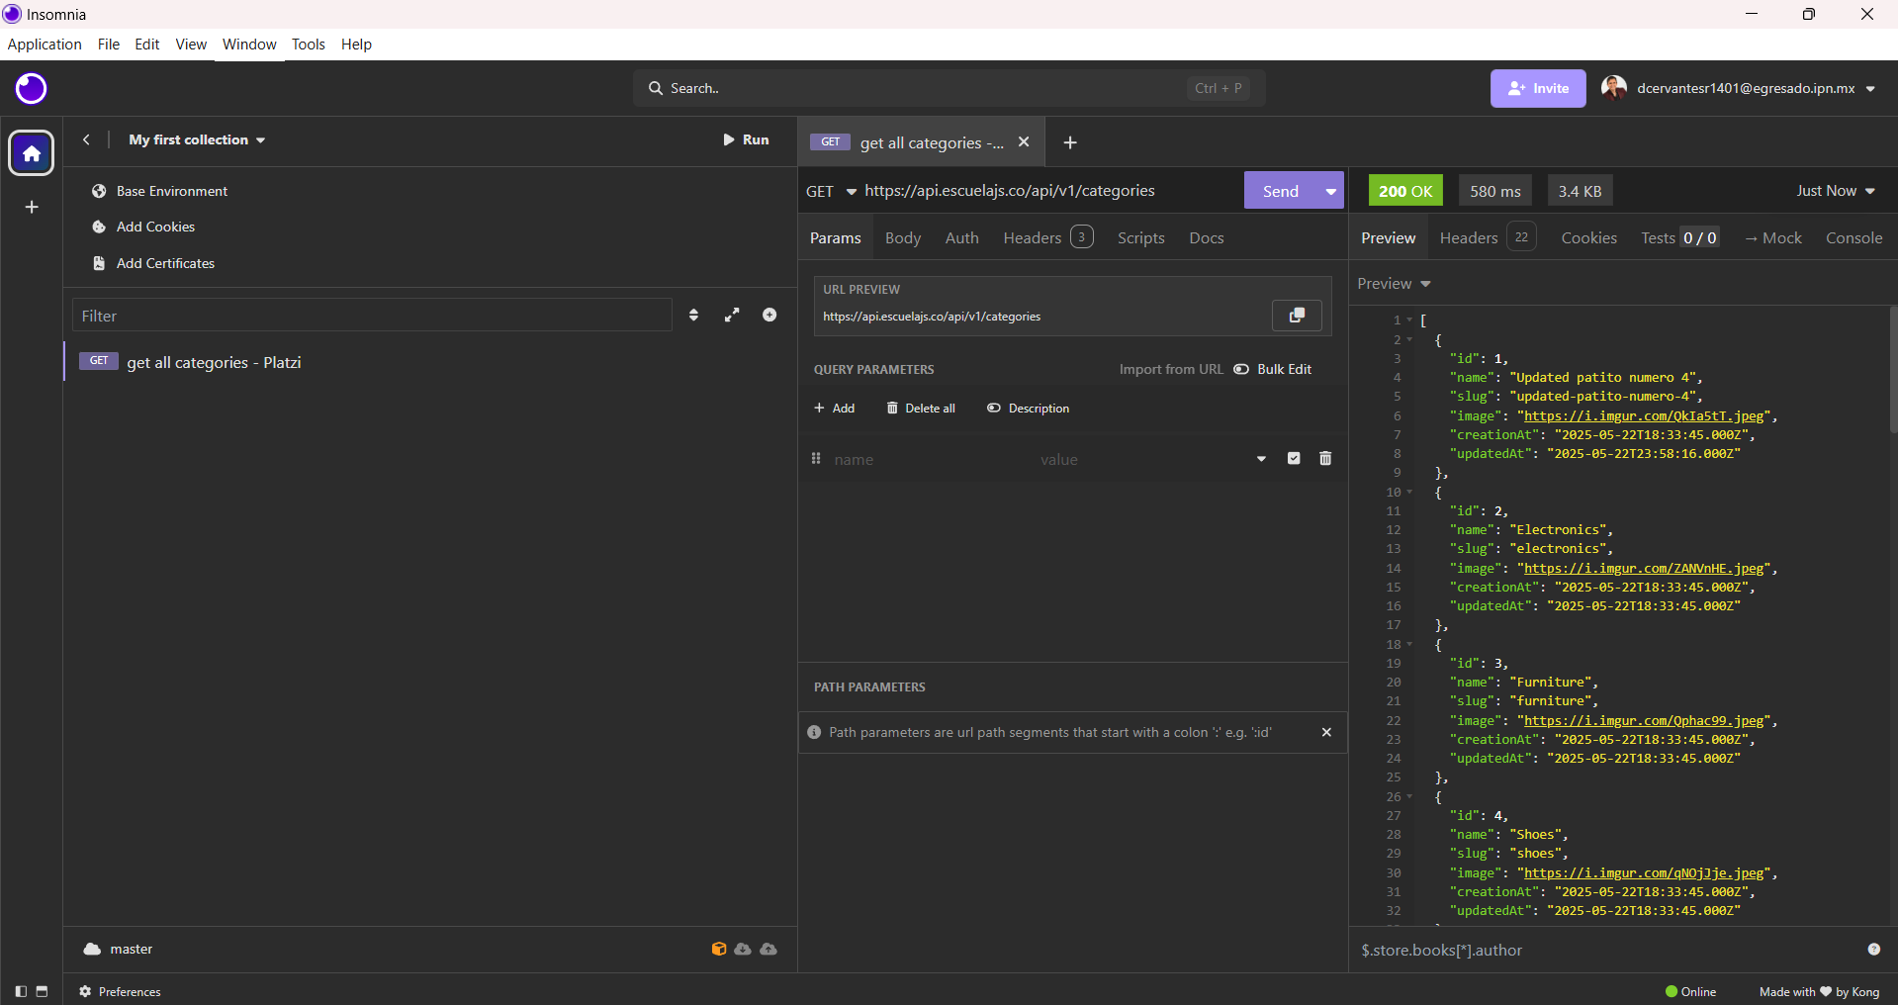

* **Cloud (Nube):** Es un modelo de computación que permite acceder a servidores, **almacenamiento** y servicios a través de internet. **En lugar de instalar infraestructura física, se alquilan recursos en plataformas como AWS, Google Cloud o Azure, para subir nuestras aplicaciones (deploy) y que todos nuestros usuarios las puedan acceder,** pudiendo **escalar su tamaño según la demanda.**
* **DevOps:** Es una metodología que une los equipos de desarrollo (Dev) y operaciones (Ops) para **automatizar procesos de pruebas, integración continua, despliegue (deploy) y monitoreo.** Busca reducir errores, acelerar entregas y mejorar la calidad del software.

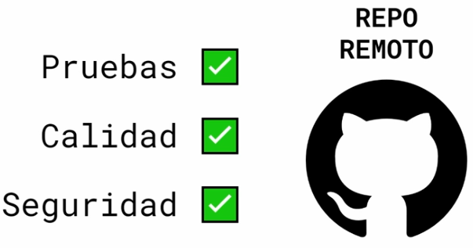 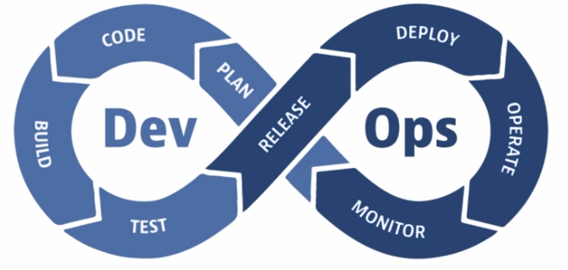

* + **Modelos de Infraestructura Interna de Servidores:**
    - **On Site:** La infraestructura (servidores, red, almacenamiento) se encuentra físicamente en las instalaciones del cliente y se instala todo desde cero.
    - **IaaS (Infrastructure as a Service):** Es una infraestructura virtualizada, **teniendo un alto control** sobre elementos como **databases**, servidores, sistema operativo, tiempo de ejecución, etc. **Un ejemplo de este es Digital Ocean.**
    - **PaaS (Platform as a Service):** Se provee una plataforma lista para desplegar código, sin preocuparse por la infraestructura, solo por la **aplicación (el código) y sus datos**. **Un ejemplo de este es Firebase de Google.**
    - **SaaS (Software as a Service):** El usuario accede a un software ya listo para usarse, sin necesidad de desarrollarlo ni mantenerlo. **Un ejemplo es Google Drive.**

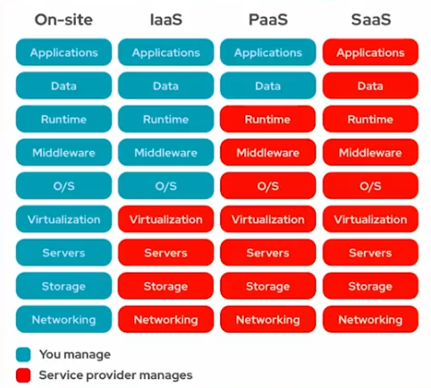

* + **PaaS (Heroku): Plataforma como servicio** que permite **desplegar aplicaciones web de forma sencilla**. El desarrollador solo sube su código y **Heroku** se encarga del servidor, **database**, red y **escalabilidad**. Es ideal para crear proyectos de forma rápida o prototipar.
* **Escalamiento Vertical:** Consiste en **aumentar la capacidad de un solo servidor (más RAM, CPU o almacenamiento)** **para manejar una mayor carga de usuarios**. Es simple de implementar, pero causa problemas de disponibilidad, ya que, si ese servidor falla, todo el sistema se cae.
* **Escalamiento Horizontal:** Implica **añadir múltiples servidores o instancias, que trabajen en paralelo** **(cluster)**. Esta técnica mejora la disponibilidad, demandas fluctuantes, tolerancia a fallos y capacidad de atender a muchos usuarios simultáneamente con varios servers de pocos recursos.

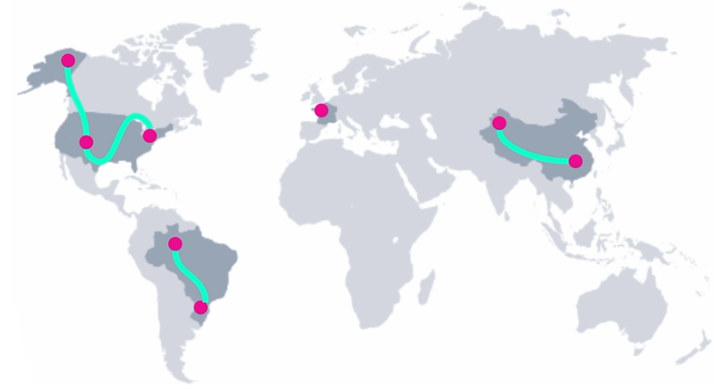

* **Bases de Datos:** Son sistemas organizados que **almacenan**, gestionan y consultan datos de forma permanente. En backend, se utilizan para guardar información de operación como usuarios, productos, reseñas, etc., y **permiten conectividad rápida mediante consultas SQL o NoSQL.**
  + **Replicación de Bases de Datos:** Técnica para **copiar y sincronizar datos entre múltiples** **databases**. Aumenta la disponibilidad y permite la distribución geográfica del sistema. En este tipo de arquitectura hay **DB que son de escritura** y se crean sus **réplicas de lectura**.
* **Colas de Tareas (Queues):** Son estructuras que almacenan tareas o procesos en espera, para ser ejecutados de forma asíncrona y ordenada. *Su principal diferencia con las APIs, es que estas primeras devuelven su resultado de forma rápida y por el mismo medio, mientras que las colas de tareas retornan su respuesta eventualmente y por otros medios*.
* **Server Side Rendering (SSR):** Es el **proceso de generar contenido HTML desde el servidor y enviarlo completamente renderizado al navegador**. *Mejora el rendimiento inicial de carga y es beneficioso para motores de búsqueda y SEO (Search Engine Optimization).*
* **Cookies/Sesiones (Memoria Cliente):** Son mecanismos para **guardar información temporal en el navegador del usuario.** Las cookies pueden recordar preferencias, mantener sesiones activas o almacenar identificadores de usuario entre visitas.

 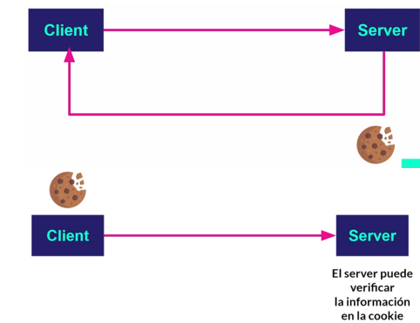

* **Caché (Memoria Servidor):** Es una **copia temporal de datos almacenada en el servidor para acelerar respuestas futuras**. Reduce el uso de la **base de datos** y mejora la eficiencia de la API.

* **Proxy (Memoria del lado del Servidor Intermedia):** Es un **servidor intermediario que actúa entre el cliente y el backend, almacenando respuestas comunes o redirigiendo tráfico.** Aumenta la velocidad de respuesta y mejora la seguridad.

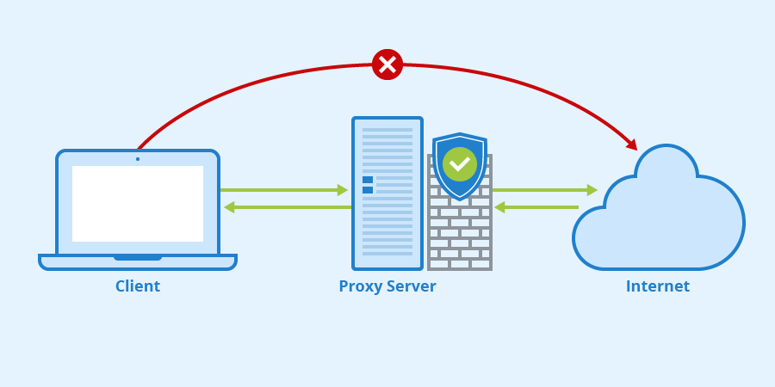

**Diferencias entre las Cookies, Memoria Caché y Proxy son:**

|  |  |  |  |
| --- | --- | --- | --- |
| Característica | Cookie/Sesión | Memoria Caché | Memoria Proxy |
| ¿Dónde almacena sus datos? | En el **navegador**. | En el **servidor o navegador**. | En un **servidor intermedio proxy**. |
| ¿Qué almacena? | **Resultados previos** en el **navegador**. | **Resultados previos** en el **servidor**. | **Copias de las respuestas HTTP/HTTPS**. |
| ¿A quién ayuda? | Al **servidor y al usuario**. | Al **servidor y al usuario**. | A **múltiples usuarios que hacen peticiones similares**. |
| ¿Es parte de la arquitectura? | No necesariamente. | No necesariamente. | Sí, **es parte de la arquitectura**. |

* **Bucket (Memoria Nube):** Es un **espacio de almacenamiento en la nube (como en AWS S3 o Firebase Storage) que permite guardar archivos** como imágenes, audios o documentos, accesibles vía una URL temporal con autenticación.
* **Arquitectura y Despliegue:** Se refiere a cómo están organizados los componentes de un sistema **(bases de datos, servidores, servicios, etc.)** para estar disponibles al usuario, incluyendo herramientas de automatización y escalabilidad.
  + **Docker:** Es una **herramienta que permite empaquetar una aplicación junto con todas sus dependencias en un contenedor portátil y reproducible.** Facilita el desarrollo, pruebas y despliegue en distintos entornos o sistemas operativos.
  + **Kubernetes:** Es una **plataforma de orquestación que gestiona múltiples contenedores Docker**, administrando su **escalado**, despliegue, distribución y recuperación automática de aplicaciones en producción.
  + **Servidor Multinube:** Es una **estrategia de despliegue que utiliza más de un proveedor de servicios en la nube simultáneamente.** Aumenta la disponibilidad, evita la dependencia de un solo proveedor **(lock-ins)** y mejora la tolerancia a fallos.

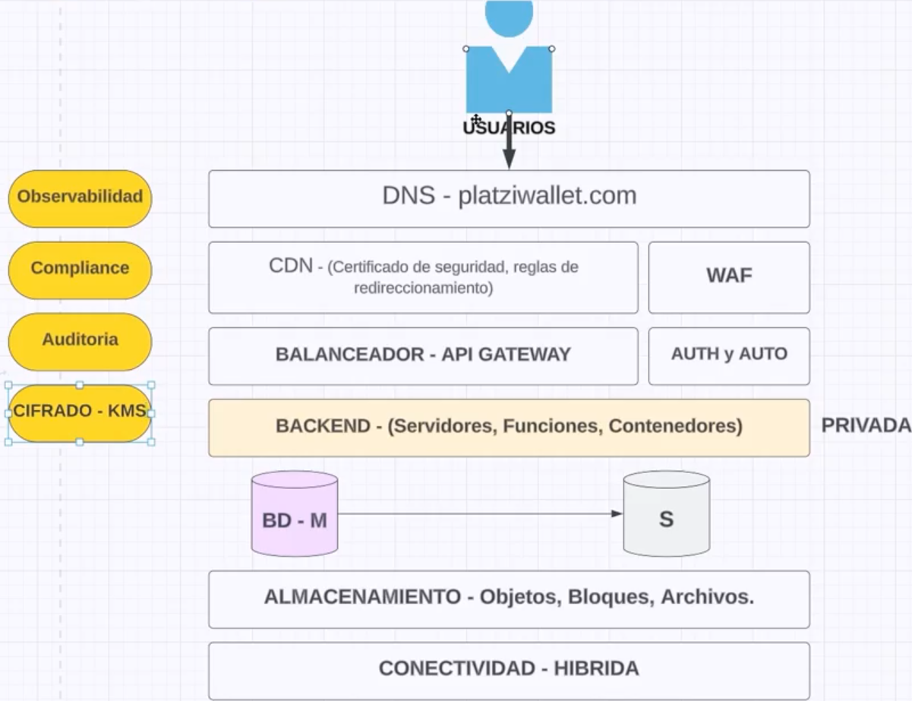 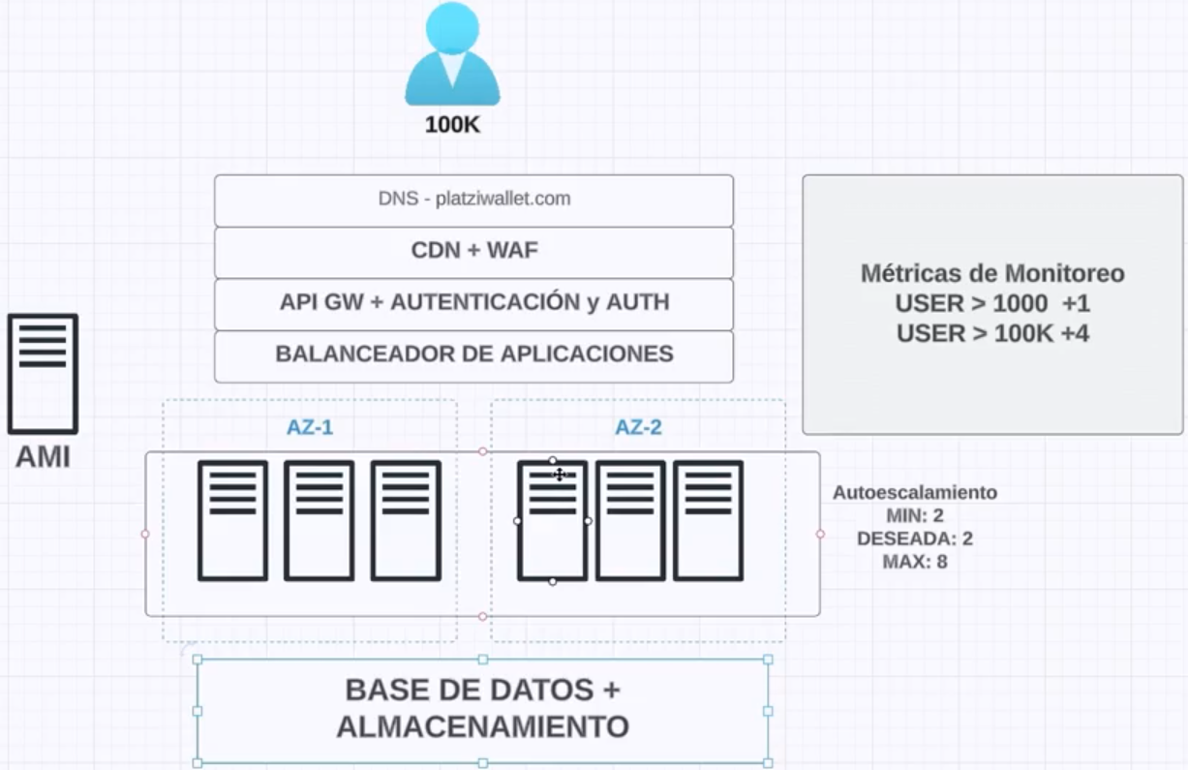

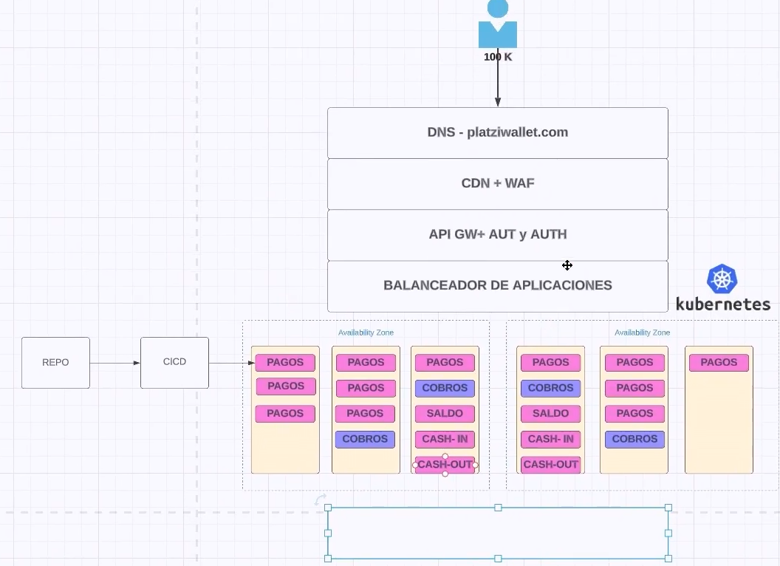 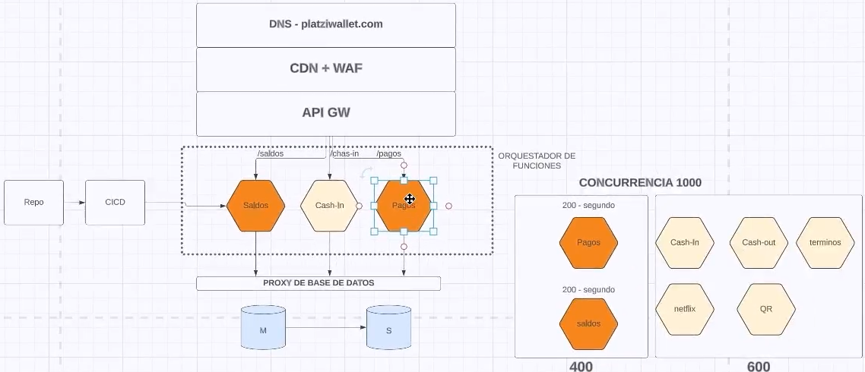

*Nota: Vale la pena mencionar que todas las arquitecturas pasadas pueden ser mezcladas para obtener el mejor resultado en nuestras aplicaciones.*

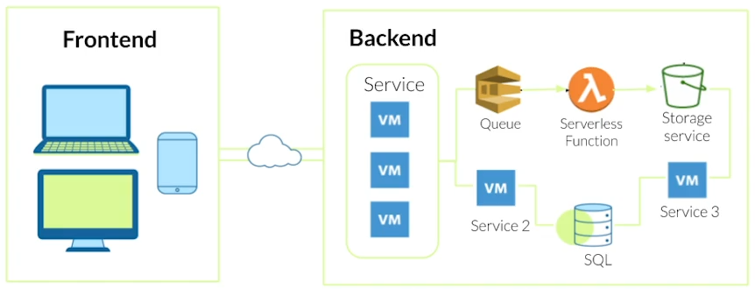

**Ejemplo de arquitectura API:**

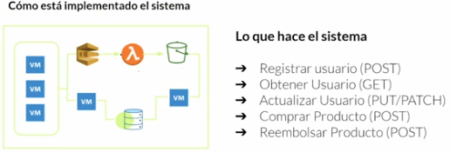

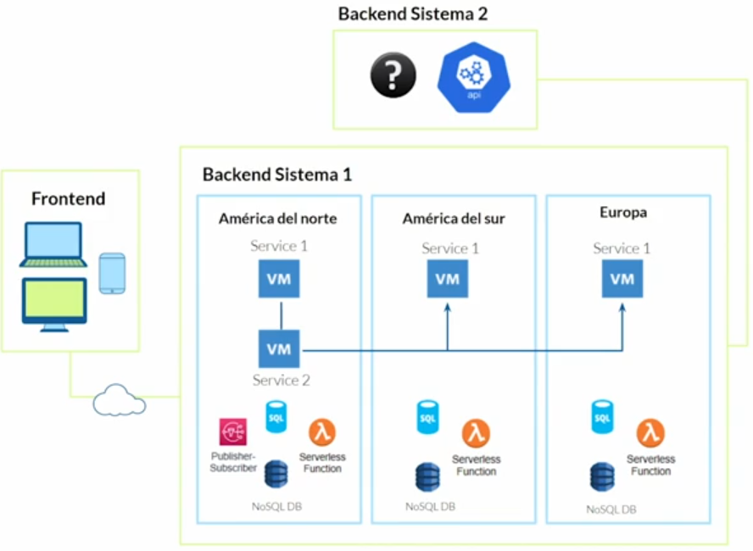

# **Proyecto Backend**

Dados ciertos **requerimientos de negocio**, se diseñará e implementará un sistema backend sobre el que ejecutaremos una serie de pruebas a través del **desarrollo TDD (Test Driven Development)**, confirmando su correcto funcionamiento por medio de APIs.

## Definición de los Requerimientos del Negocio

La meta es **construir y desarrollar la arquitectura de un sistema backend desde cero hasta la implementación (deploy) del mismo**, esto deberá realizarse tomando en cuenta la planificación de la arquitectura que se describirá en alto y bajo nivel. Para ello, los requerimientos que nos ha dado un cliente ficticio son los siguientes:

* La empresa **“RandomCameraReviews”** necesita **un sistema que permita que fotógrafos profesionales suban “reviews” de cámaras fotográficas**, para que **cualquier persona en todo el mundo pueda buscar los reviews y compararlas a través de su portal**. *La empresa cuenta con un equipo de developers especializados en frontend que realizará una interfaz de usuario para que los editores suban sus “reviews” y los usuarios puedan verlas*, por eso nos han solicitado que creemos un sistema backend, incluyendo su API, que permita realizar lo siguiente:
  + Subir **reviews de cámaras fotográficas**.
  + **Obtener el contenido de los reviews** para mostrarlo en vistas de su portal web y mobile.
  + **Manejo de usuarios para editores** (no incluye visitantes que leen los reviews).

También se menciona que **la empresa “RandomCameraReviews” planea distribuir mayormente en América del Sur**, donde está su mercado más grande, pero **también tienen ventas en Norte América, Europa y muy pocas en Asia.** De igual forma, **los editores se encuentran mayormente en América del Sur**.

Para ello, realizamos el siguiente razonamiento a través de los datos dados por el cliente:

* El sitio es perteneciente a una empresa que vende cámaras fotográficas y nuestro objetivo es desarrollar un **servicio backend** donde el **editor (Ed)** **va a enviar reviews** al **sistema en la nube**.
  + Método HTTP **POST** al endpoint **/reviews.**
* Y también **se tiene muchos usuarios que van a ser los consumidores del sistema**, estos **no necesitan estar registrados** en nuestro sistema **(no tienen login con usuario o contraseña)**, simplemente **van a poder acceder al contenido de los reviews** de las cámaras.
  + Método HTTP **GET** al endpoint **/content sin realizar autenticación/autorización de users.**
* Las características del **cluster** para ser **distribuido** geográficamente de forma correcta son:
  + **Usuarios lectores (GET):** Con presencia global en **América del Sur, Norte América, Europa y muy poco en Asia.** Esto puede **crecer**, por lo que se necesita tener una gran **capacidad de disponibilidad** en **lectura de datos**.
    - **Disponibilidad de la base de datos de lectura** **(réplica)** en **América del Sur, Norte América, Europa y muy poco en Asia**, con **arquitectura horizontal.**
  + **Los editores (POST):** Se encuentran solamente en **Sudamérica**.
    - **Disponibilidad de la base de datos de escritura** solo en **América del Sur**, con **arquitectura vertical.**
      * *Cabe mencionar que* ***los editores serán mucho menores en número a los usuarios que visualizan las reviews***, por lo que no se necesitan muchos **recursos de introducción de datos al sistema**.

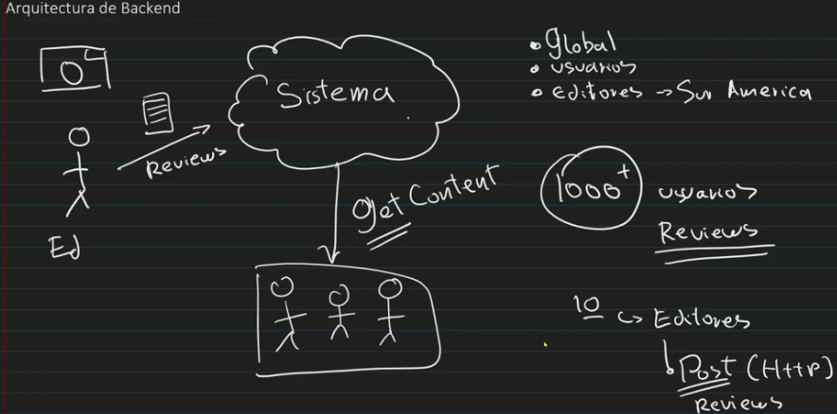

## Documento de Diseño de Software: **High Level System Design**

Ya que se haya visto cuales son los **requerimientos de negocio para nuestro sistema backend**, vamos a tener que plasmar eso en algo llamado **documento de diseño de alto nivel**, el cual definirá todos sus **detalles necesarios de forma agnóstica** para así poder desarrollar su arquitectura sin importar en qué proveedor de nube esté alojada o si está alojada en varias **(servidor multinube)**. Estos documentos normalmente **se crean dentro del archivo README.md de un repositorio GitHub** y **se utiliza código markdown para su desarrollo**, incluyendo la siguiente información:

* **Definiciones y acrónimos:** Aquí se describe conceptos clave que se vayan a mencionar en el documento, para que cualquier persona de producto (no desarrollador de software) pueda entender a qué se refiere cada cosa.
* **Problema Por Resolver (Abstract/Overview):** Es una descripción general del proyecto.
* **Objetivos:** Aquí se enlistan los objetivos que va a alcanzar el sistema backend.
  + **Stakeholders:** Es cualquier **persona, grupo u organización que tiene interés o está afectado por un proyecto**, producto o decisión.
* **Suposiciones:** Es una descripción detallada de las cosas que el programador asume con respecto al desarrollo del proyecto, que debe de ser comunicado hacia el cliente.
* **Limitaciones y Desconocimientos:** Cuestiones limitantes en infraestructura o conocimiento hacia el **escalamiento** del proyecto o preocupaciones del desarrollador que son comunicadas en esta sección al cliente.
* **Alcances del Proyecto (Scope):** Cosas que el desarrollador se compromete a cumplir durante el desarrollo del sistema.
  + **Out Of Scope:** Cuestiones relacionadas al proyecto que salen del enfoque principal de este mismo, las cuales están fuera del alcance y no serán tratadas por el momento, sino en posibles futuras iteraciones.
* **Proposal:** Propuesta de arquitectura, componentes internos y externos, estructura de datos y diagramas de secuencias o funcionamiento.
  + **Arquitectura General:** Descripción de elementos potenciales que conformen el frontend, backend, **bases de datos,** autenticación, despliegue en la nube y distribución global.
  + **Endpoints de la API y Componentes del Sistema:** Descripción general de los endpoints que se utilizarán y los servicios que efectuarán su uso.
* **Costos:** Es una descripción detallada de los costos de operación que generará el sistema, pudiendo añadir aquí diagramas y cotizaciones.

Un ejemplo de este tipo de documentos se encuentra en el siguiente repositorio de GitHub: [High level System Design · jorgevgut/airquality-mx Wiki](https://github.com/jorgevgut/airquality-mx/wiki/High-level-System-Design#change-log-since-rev-1)

También se tiene este formato de ejemplo, que se puede tomar de referencia para desarrollar el documento: [curso_backend_platzi/design_doc_template.md at main · jorgevgut/curso_backend_platzi](https://github.com/jorgevgut/curso_backend_platzi/blob/main/design_doc_template.md)

*Nota: Este tipo de documentos normalmente se redactan en inglés, pero de igual forma el uso del lenguaje se puede adaptar a las necesidades del cliente.*

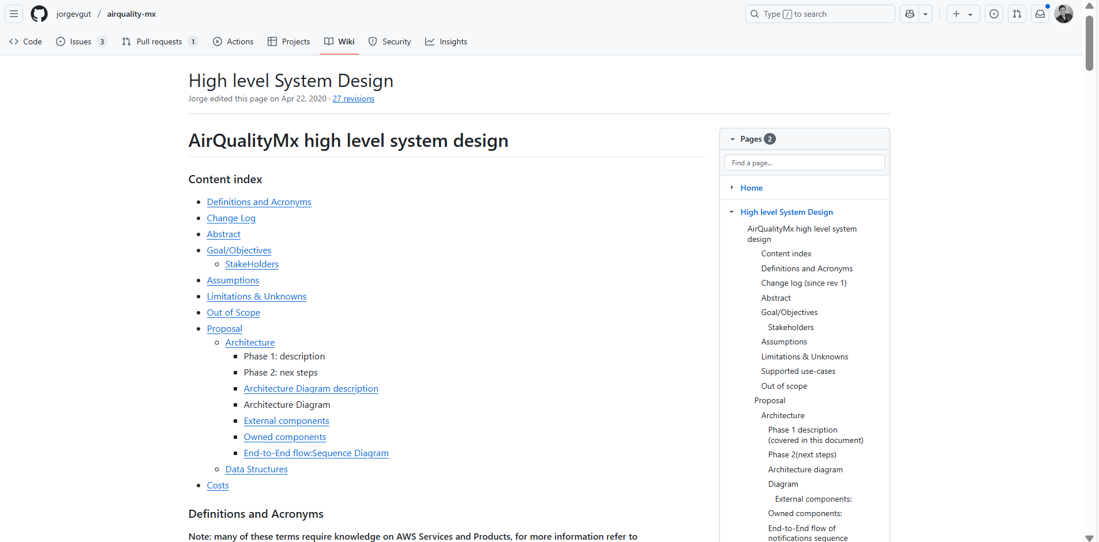

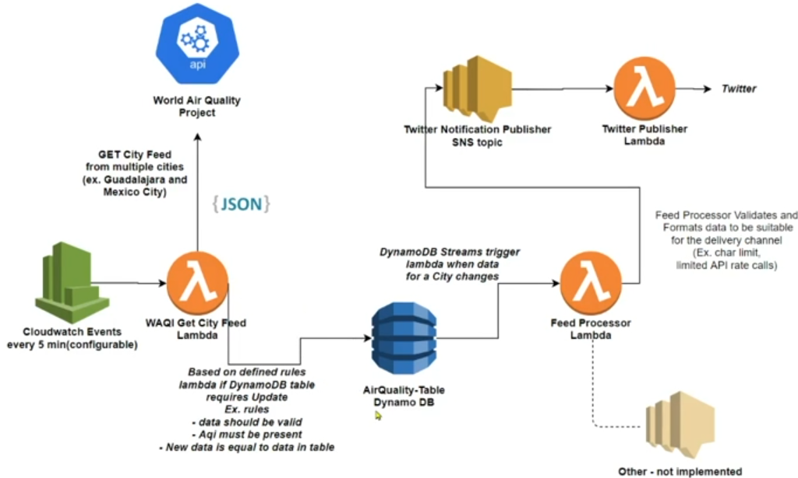 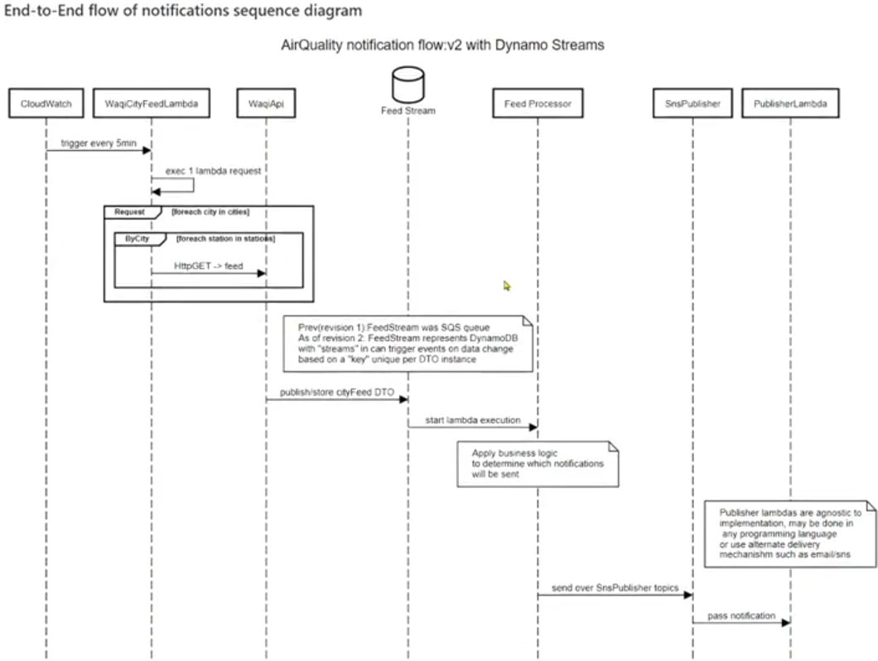

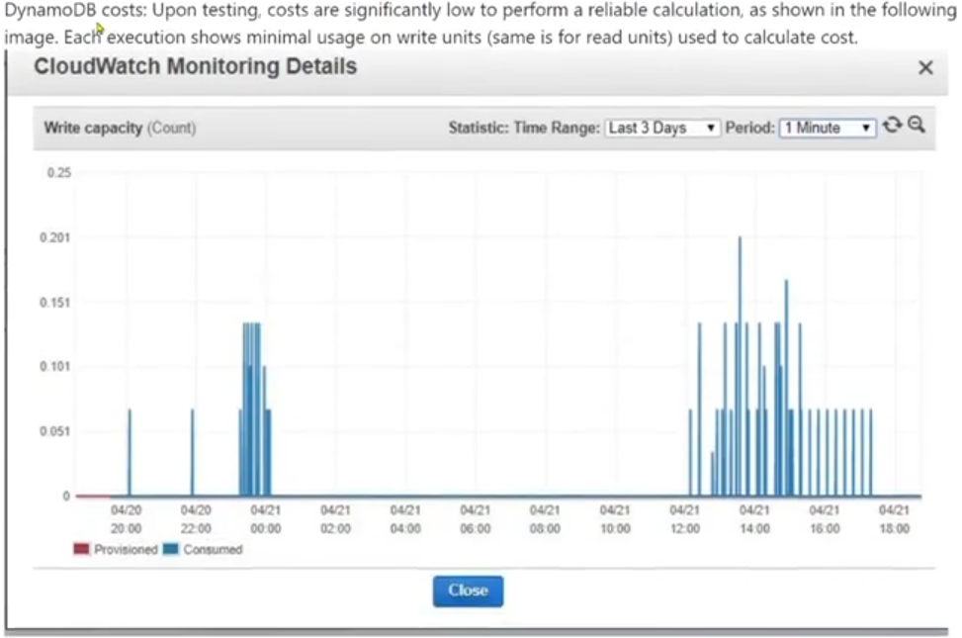

Ya sabiendo los componentes que debemos incluir, procederemos a mostrar el documento de diseño de este ejemplo de proyecto backend, cabe mencionar que **este se realiza a través de varias iteraciones entre el equipo de desarrollo y el cliente, poniendo muy claros sus alcances y objetivos.** Para ello consideremos la siguiente propuesta:

* **Propuesta 1:**
  + **Servicio 1 - Subir Reseñas:** Para este servicio utilizaremos el **método HTTP POST** con el endpoint **/reviews** y un **método INSERT** para introducir ese dato del servicio backend hacia la **base de datos relacional MySQL.**
    - Una toma de decisiones aquí sería la de **elegir una base de datos relacional MySQL** como lo expone la **propuesta del servicio 1 o una no relacional, sabiendo sus beneficios y desventajas***, el feedback que se discute en equipo debe resolver la pregunta de ¿por qué se están tomando ciertas decisiones?*
      * **Infraestructura:** *La respuesta del porque se toman decisiones* ***debe estar basada en la infraestructura que adoptará el proyecto cuando*** **crezca**, si se adoptará un **escalamiento vertical u** **horizontal** cuando esto pase y **qué proveedor cloud desplegará (deploy) al servicio**, *considerando* ***costos y requests******que vaya a recibir cada endpoint*** *de nuestro servicio.*
        + Por ejemplo, **como en este caso se menciona que el número de reviewers será poco en comparación con los viewers**, se podría tomar la decisión de que esta **base de datos** **sea relacional** **y de bajos recursos**, **pudiendo ser escalada solo verticalmente**, **debido a que no se espera una pronta subida de usuarios**. Por lo tanto, podemos cumplir los requerimientos de negocio de este **servicio 1** a través de **una sola DB monolítica** **y relacional** **que sea simplemente de escritura**, para luego hacer una **réplica** **en otra que sí sea de lectura.**
  + **Servicio 2 - Lectura de Reseñas:** Como en el caso anterior se decidió que la **database** **del servicio 1** **fuera solo de escritura** **y que tenga replicación** **en otras** **de lectura**, esta parte de la **base de datos** del **servicio 2** **como si tendrá mucha gente que verá las reseñas a través del endpoint /content en zonas de Sudamérica, Norte América, Europa y muy pocas en Asia**, este sistema de **DB** debe estar **escalado horizontalmente, proveyendo de disponibilidad en América, Europa y Asia, por lo que** **se necesitan 3 servidores**.
    - El ¿por qué? de esta decisión se responde simplemente **por el número de usuarios que este segundo servicio va a proveer**, ya que **abarca muchas zonas geográficas y una gran variedad de usuarios**.
      * **Infraestructura:** Debido a la **disponibilidad de datos**, **se deberá tener mínimo 3, máximo 4 servidores de bases de datos** con **réplica** del **servicio 1**, que alimente al **servicio 2**, soportando así la funcionalidad del servicio en **Sudamérica, América del Norte, Europa y Asia**.

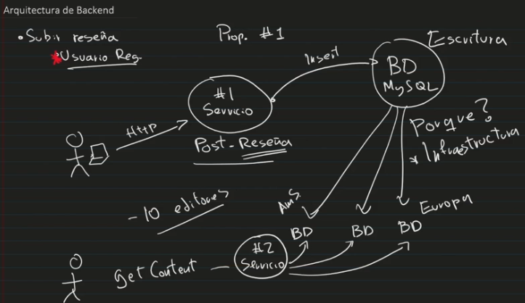

Por lo tanto, el **documento de diseño de alto nivel (gente de negocios, no desarrolladores)** final en formato markdown es el siguiente:

**# Diseño de Alto Nivel – Backend para RandomCameraReviews**

**## 🔍 Definiciones y Acrónimos**

- **\*\*API\*\***: Interfaz de Programación de Aplicaciones.

- **\*\*TDD\*\***: Desarrollo Guiado por Pruebas (*\*Test Driven Development\**).

- **\*\*HTTP\*\***: Protocolo de Transferencia de Hipertexto.

- **\*\*CRUD\*\***: Crear, Leer, Actualizar, Eliminar.

- **\*\*POST\*\***: Método HTTP para enviar datos al servidor.

- **\*\*GET\*\***: Método HTTP para obtener datos del servidor.

- **\*\*Editor (Ed)\*\***: Usuario autorizado que redacta y sube reseñas.

- **\*\*Usuario (Lector)\*\***: Visitante que accede a las reseñas, sin autenticación.

- **\*\*Review (Reseña)\*\***: Contenido editorial escrito por fotógrafos sobre cámaras específicas.

---

**## Problema a Resolver (Abstract/Overview)**

La meta es construir y desarrollar la arquitectura de un sistema backend desde cero hasta la implementación (deploy) del mismo, deberá realizarse tomando en cuenta la planificación de la arquitectura que se detalle en alto nivel. Para ello, los requerimientos que nos ha dado un cliente ficticio son los siguientes:

- La empresa “RandomCameraReviews” necesita un sistema que permita que fotógrafos profesionales suban “reviews” de cámaras fotográficas, para que cualquier persona en todo el mundo pueda buscar los reviews y compararlas a través de su portal. La empresa cuenta con un equipo de developers especializado en frontend que realizará una interfaz de usuario para que los editores suban sus “reviews” y los usuarios puedan verlas, y han solicitado que creemos un sistema backend, incluyendo su API, que permita realizar lo siguiente:

    - Subir reviews de cámaras fotográficas.

    - Obtener el contenido de los reviews para mostrarlo en vistas del portal en sus versiones web y mobile.

    - Manejo de usuarios para editores (no incluye visitantes que leen los reviews).

También se menciona que la empresa “RandomCameraReviews” planea distribuir mayormente en America del Sur, donde está su mercado más grande, pero también tienen ventas en Norte América, Europa y muy pocas en Asia. De igual forma, los editores se encuentran mayormente en América del Sur.

---

**## 🎯 Objetivos**

- Permitir a los editores subir reseñas a través de una API autenticada.

- Proporcionar una API pública para que los usuarios puedan consultar reseñas.

- Construir el sistema backend con enfoque TDD para garantizar confiabilidad.

- Facilitar el despliegue y escalabilidad geográfica para operaciones de lectura.

**### Stakeholders**

- Equipo de Producto (define requerimientos del negocio).

- Equipo de Ingeniería Backend (desarrolla y mantiene la API).

- Desarrolladores Frontend (consumen la API).

- Editores (suben contenido al sistema).

- Usuarios Finales / Lectores (consumen contenido).

---

**## 💭 Suposiciones**

- Solo los editores requieren autenticación y acceso de escritura.

- Los usuarios no necesitan registrarse para consultar las reseñas.

- Los editores están ubicados principalmente en Sudamérica.

- La mayoría de los usuarios están en Sudamérica, Norteamérica y Europa, con menor presencia en Asia.

---

**## 🚧 Limitaciones y Desconocimientos**

En esta sección se describe un listado de limitaciones conocidas, ya sea de recursos o conocimientos, y se deben presentar de forma cuantificable.

- Las estimaciones de tráfico se basan en los mercados conocidos actualmente; un crecimiento rápido puede requerir un balanceo de carga.

- No se contempla la subida de archivos multimedia por el momento.

- No se incluye soporte multilenguaje.

- Las llamadas de la API que permite subir reviews (POST), no excede los límites de latencia de 500ms.

- Las llamadas a la API que permitan leer reviews (GET), deben de tener una latencia menor a 100ms.

---

**## ✅ Alcance Incluido del Proyecto (Scope)**

- API REST con endpoints para la creación de reseñas (`POST /reviews`) y lectura de contenido (`GET /content`).

- Autenticación y control de acceso para editores.

- Almacenamiento y recuperación de datos de reseñas.

- Preparación para distribución geográfica en operaciones de lectura.

- Backend listo para desplegar.

**### ❌ Fuera de Alcance (Out of Scope)**

- Autenticación para los lectores.

- Implementación del frontend.

- Subida de imágenes o contenido multimedia.

- Sistema de puntuación o comentarios en las reseñas.

**## 🧠 Propuesta**

**### 🏗️ Arquitectura General**

- **\*\*Frontend\*\***: Desarrollado por otro equipo, consumirá nuestra API REST.

- **\*\*Backend\*\***: API REST desarrollada con Python (FastAPI o Flask).

- **\*\*Base de Datos\*\***: PostgreSQL para almacenamiento estructurado.

- **\*\*Autenticación\*\***: Tokens JWT para validar editores.

- **\*\*Despliegue\*\***: Aplicación dockerizada, compatible con cualquier proveedor cloud.

- **\*\*Distribución Global\*\***: Uso de CDN o réplicas de solo lectura para escalar el endpoint `/content`.

---

**### Endpoints de la API**

| Método | Endpoint     | Descripción                                 | Requiere Autenticación |

|--------|--------------|---------------------------------------------|-------------------------|

| POST   | /reviews     | Subir una nueva reseña                      | ✅ Sí                   |

| GET    | /content     | Obtener todas las reseñas disponibles       | ❌ No                   |

---

**### Componentes del Sistema**

- **\*\*Servicio de Reseñas\*\***: Maneja la creación y validación de reseñas.

- **\*\*Servicio de Contenido\*\***: Optimizado para lectura rápida de reseñas.

- **\*\*Servicio de Autenticación\*\***: Emite y valida tokens JWT.

- **\*\*Capa de Base de Datos\*\***: Almacena reseñas y credenciales de editores.

---

**### 💸 Consideraciones de Costo**

Contemplando 100,000 usuarios diarios, que visiten recurrentemente cada hora el sitio, se tienen los siguientes costos:

- **\*\*Hosting del Backend:\*\*** ~$30–50 USD/mes (ej. AWS EC2, DigitalOcean).

- **\*\*Base de Datos Administrada:\*\*** ~$15–25 USD/mes (ej. AWS RDS, Supabase).

- **\*\*CDN o Caché (para /content):\*\*** ~$10–20 USD/mes.

- **\*\*Monitoreo y Logs (opcional):\*\*** ~$10–15 USD/mes adicionales.

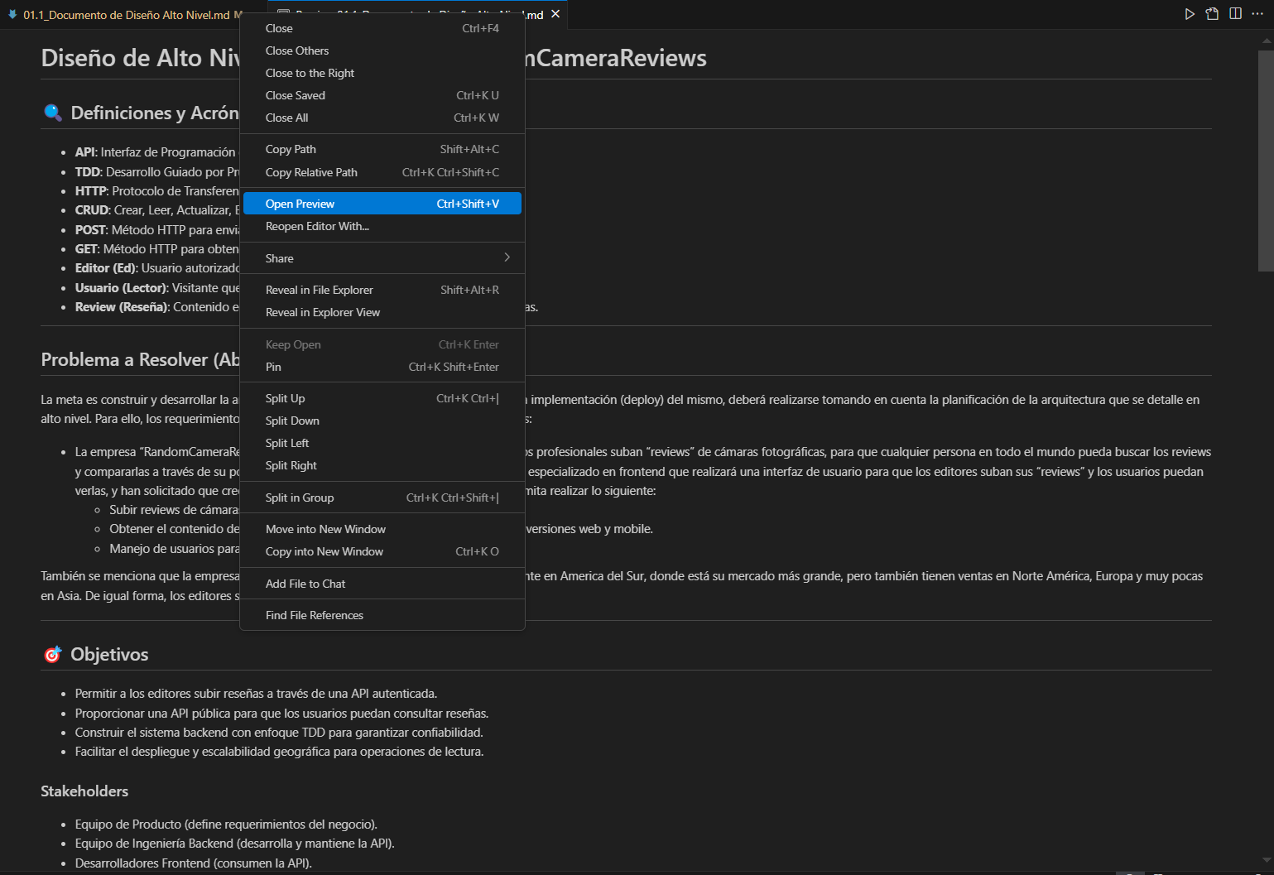

## Elaboración de la Arquitectura del Sistema:

Ya que se haya elaborado un documento de diseño, sabiendo bien el objetivo, alcances y estructura del proyecto, se debe realizar un boceto de la **arquitectura del sistema distribuido** y para ello se pueden utilizar herramientas de diagramas como **Lucidchart** o **app.diagrams.net** **de draw.io** para describir las funciones de los **servicios backend**, **bases de datos, conexión y su distribución geográfica.** A continuación, se explicará el proceso de diseño paso a paso:

[Flowchart Maker & Online Diagram Software](https://app.diagrams.net/)

* **Aruitectura Backend:** Se diseñará un programaque permita que los **editores puedan subir sus reviews**, el sistema además debe permitir tener **otro tipo de usuario que no sea editor pueda leer el contenido de dichas reviews**. Para ello contestaremos las siguientes preguntas.
  + **Tráfico:** Debemos saber **cuántos usuarios van a estar realizando la lectura de las reviews** del sistema y **donde se encuentran geográficamente**.
    - **Este dato es dado por el cliente:** Número de usuarios y localización.
  + **Escalamiento de los usuarios en el sistema:** Se sabe que en este caso no se tendrá el mismo número de **reviewers** que de **lectores**, ya que **se tendrán pocos editores** que se encontrarán principalmente en Sudamérica y **muchos lectores** en América, Europa y Asia.
  + **Tiempo de respuesta:** Este es el ***tiempo en milisegundos*** *en el cual se quiere* ***retornar la respuesta hacia el usuario***.
    - **Latencia:** *300ms, 100ms, etc.* son **tiempos de respuesta estándar**, pero este dato se debe **clasificar para los tipos de servicios que dé el sistema**, en este caso **serían dos,** el tiempo de respuesta **en lectura y en escritura**, esto se define hacia la base de datos como **Write/Read (W/R)** y pueden ser distintos entre sí.
  + **Replicación:** Se puede tener una **red de servidores** **distribuidos** para dar **disponibilidad de datos**, abarcando en este caso **zonas de lectura en América, Europa y Asia** y de **escritura principalmente en Sudamérica**, pero, aunque el sistema sea **escalable**, para que este sea **replicable**, las APIs de mis servicios deben de estar separadas por función, en este caso teniendo dos tipos de servicios, uno de **subir review (S1)** y el otro de **leer review (S2)**, donde cada uno trabajará en un servidor individual, para que así el sistema también pueda ser **reproducible**, no solo **extensible**.
  + Para entender un **diagrama de arquitectura debemos tomar en cuenta las capas que lo conforman** **de forma agnóstica**, las más importantes son:
    - **Load Balancer (Balanceador de Carga o LB)**: Distribuye el tráfico entrante entre **múltiples servidores escalados horizontalmente** o **funciones cloud**, mejorando el rendimiento, disponibilidad y tolerancia a fallos. **Este puede ser reemplazado o combinado con un API Gateway**.
      * **API Gateway:** Es un intermediario que gestiona todas las solicitudes externas que llegan a los **endpoints de una API**, sin importar si estos están organizados **de forma distribuida** o como una **aplicación monolítica**. Ejecutando funciones de **enrutamiento, autenticación, control de tráfico, transformación de datos,** **caché y monitoreo**.
      * **Autentificación y Autorización:** Esta capa de la arquitectura (si es que no se ha implementado ya a través de una API Gateway) **sirve para la identificación de usuarios y la autorización de sus acciones**, reconociendo así si el usuario está registrado y que permisos tiene.
    - **Servicio 1 (S1) - Backend para subir reviews ejecutado por medio de Funciones Cloud:** El backend en este tipo de arquitectura tiene una **función serverless** **(Lambda ג de AWS o Azure function de Microsoft)** asignada a cada **endpoint** específico de la red, y estos son ejecutados a través del **balanceador de Carga (LB)**. **Las funciones representan cada microservicio** de nuestra aplicación y los servidores pueden ser gestionados por **Kubernetes**, duplicando así los **contenedores** **de cada microservicio** dentro de los **servidores** como sea necesario para cubrir las necesidades de los usuarios o **el número de servidores escalados de forma horizontal**, logrando así tener **disponibilidad**.
      * **Concurrencia:** Acada una de las **funciones serverless** de la arquitectura **se le puede asignar una capacidad de procesamiento**, dependiendo de su uso esperado durante la operación del sistema, indicando un número de operaciones por segundo que se mantenga fijo y dejando los demás recursos para las funciones restantes en el mismo servidor.
    - **Servicio 2 (S2) - Backend para leer reviews corriendo en servidores o máquinas virtuales (VM) dentro de zonas de disponibilidad (AZ):** El backend en este tipo de arquitectura cuenta con una característica de **auto escalamiento (autoscaling group)** debido a su naturaleza de **escalamiento horizontal en servidores** por loque se pueden crear copias de nuestros servicios de forma automática en **contenedores (Docker o Kubernetes)** para que se monten en servidores adicionales con el fin de cubrir la disponibilidad del servicio, teniendo así como resultado una **menor latencia**.
      * **Para este tipo de backend con auto escalamiento** se define un número *MÍNIMO de servidores que tengan* ***nodos o copias de nuestro servicio****, cual es la cantidad DESEADA promedio y cuál es la cantidad MÁXIMA*.
      * **La forma en la que el auto escalamiento decide cuándo debe aumentar su número de servidores** es a través de **métricas de monitoreo**, donde **se define un umbral en CPU, RAM y Disco Duro**, aunque lo más recomendable es basarnos en el **número de requests de los usuarios**.
      * También, **los servidores que vayan siendo creados para cubrir la demanda del incremento de usuarios contiene una AMI**, que es **una imagen base** con todo ya preinstalado **(instancia de contenedor Docker o Kubernetes)** para correr nuestros servicios, aunque esta tarda de 3 a 5 minutos en estar disponible, esto ocurre porque el **Load Balancer** primero determina que se haya montado correctamente el servidor, antes de que lo podamos utilizar.
    - **DB Servicio 1 (S1) - Base de datos:** Esta capa de **database** mínimo siempre debe tener 1 **replicación**, por lo que una de ellas será la **Maestra que recibirá requests** y la otra será su **réplica**, conteniendo así una copia de sus datos que estén siempre sincronizados con la **DB** maestra.
      * **Proxy:** Si queremos utilizar una **base de datos relacional**, necesitamos implementar una capa de **memoria Proxy previa**.
        + **Almacenamiento:** Pero como estamos utilizando una **database no relacional**, la opción más conveniente sería una memoria **caché (cliente)**.
      * **DB no relacionales:** La más utilizada con este tipo de arquitectura es la **base de datos llave-valor**, pero se puede utilizar una basada en documentos, etc. En este caso elegiremos una **database no relacional** para manejar los **datos** del **servicio 1 (S1)**.
    - **DB Servicio 2 (S2) - Base de datos:** Esta capa de **database** será la **réplica** de la **base de datos no relacional NoSQL** del **servicio 1 (S1)**, conteniendo así **una copia de sus datos** que estén siempre sincronizados con la **DB** maestra. Pero debido a que se está haciendo una **réplica** de una **base de datos no relacional a una relacional**, se debería tener un **tercer servicio** que se encargue de esta transformación de datos.
    - **Servicio 3 (S3): Este servicio backend se encarga de transformar los datos No relacionales en relacionales.**

*Nota: Este proceso se realiza en entrevistas para arquitectos de software o desarrolladores backend Senior llamada design interview, la cual se realiza en empresas como Google, Amazon, Facebook, etc.*

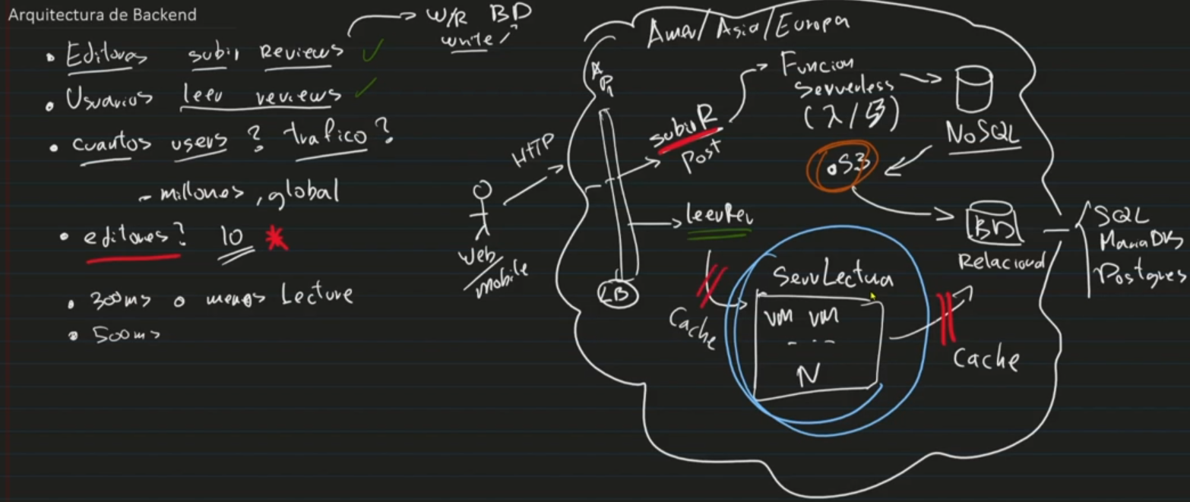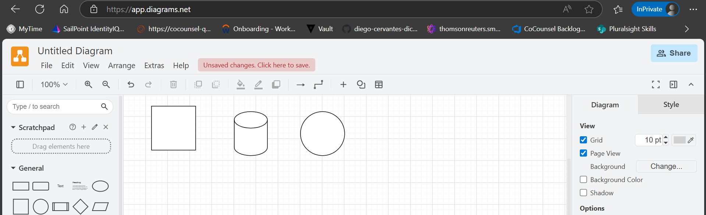

## Diseño de Bajo Nivel: **Planes de Prueba TDD e Integración Continua CI/CD**

El diseño de bajo nivel es más específico y contempla elementos de **planes de prueba (Test Driven Development o TDD)** e **integración continua (CI/CD: Continuous Integration/Continuous Development).**

Para esta fase **TDD** y **CI/CD** es muy importante **seguir el diagrama de la arquitectura de alto nivel**, que es un vistazo más por encima del **sistema distribuido** para gente que no tiene que ver con desarrollo de software, además de que este debe haber estado bien hecho (**tomando decisiones siempre contestando la pregunta ¿Por qué?**), ya que, en esta fase de desarrollo, se tomarán en cuenta detalles específicos como el **lenguaje de programación de cada servicio**, *los frameworks que se utilizarán*, los **motores de bases de datos relacionales** (MySQL, PostgreSQL, etc.) **o no relacionales** (MongoDB, Firebase, etc.), el **modelo de datos** que describe las tablas y relaciones de la base de datos, etc.

* **Diseño de Alto Nivel:** Diagrama del general **sistema distribuido**. *Está dirigido a gente de negocio que no tiene tanto conocimiento con temas de desarrollo de software.*

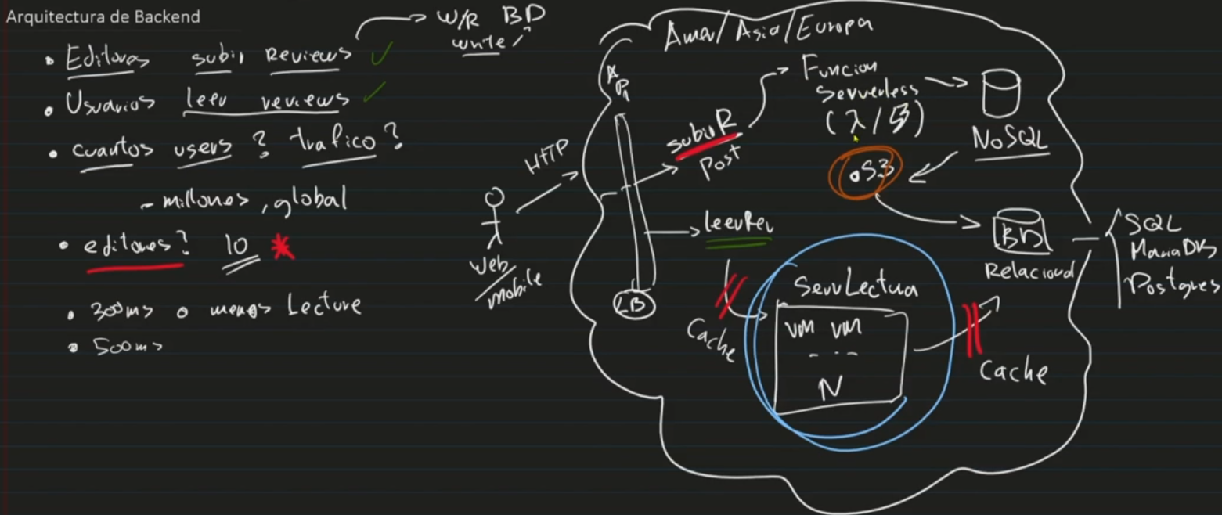

* **Diseño de Bajo Nivel:** Diagrama de la **arquitectura distribuida** que entra más en detalle, abordando temas como **lenguajes de programación elegidos**, frameworks, **motores de bases de datos**, **modelo de datos**, etc. *Está dirigido a desarrolladores de software.*
  + El **diseño de bajo nivel** normalmente **se divide en módulos**, explicando y definiendo así **los detalles de solamente una parte del sistema de forma individual**.
  + Cabe denotar que **para desarrollar cada servicio** **se puede adoptar un lenguaje de programación diferente dentro de la arquitectura de un sistema distribuido**, de igual forma se puede hacer una combinación de **DBs** **distintas con motores diferentes** para cada servicio o tareas de **lectura/escritura (R/W)** de datos.
* El **documento de bajo nivel** básicamente **tiene la misma estructura que el de alto nivel**, pero añadiendo las siguientes secciones en la parte donde se describe la arquitectura más a detalle:
  + **Casos de Uso:** Son **ejemplos de cómo se podría utilizar el sistema**, esto después se utilizará para realizar las pruebas en la fase de TDD (Test Driven Development).
  + **Diagramas y Modelos de Datos:** Son representaciones visuales y de código donde se denota el flujo de información por medio de diagramas de secuencia y UML (Unified Modeling Language) para definir y mostrar la función de cada **módulo distribuido** en el sistema y **su interconexión con los demás módulos** **en la red**.
    - **Para la conceptualización de los diagramas anteriores es de gran utilidad crear una tabla donde se analicen las características de cada servicio o DB del sistema.**

|  |  |  |
| --- | --- | --- |
| Servicio 1 (S1) | | |
| Acción que realiza | **Características del Servicio** | **Características de su database** |
| Método HTTP POST en un endpoint llamado /reviews | **Servicio de escritura** W o E:   * Está montado en una **función serverless Lambda de AWS**. * Su **lenguaje de programación** puede ser **Python, C#, Java o JavaScript**. | La **base de datos es NoSQL**:   * El servicio está montado en **AWS, por lo tanto, la base de datos será DynamoDB**. |

|  |  |  |
| --- | --- | --- |
| Servicio 3 (S3) | | |
| Acción que realiza | **Características del Servicio** | **Características de su database** |
| El servicio 3 procesa los datos recibidos de la función Lambda S1 y los pasa a una DB relacional de AWS, para que luego la función Lambda S2 proporcione esos datos al usuario. | **Servicio de procesamiento de datos de una base de datos NoSQL a una relacional**:   * Está montado en una **función serverless Lambda de AWS**. * Su **lenguaje de programación** puede ser **Python, C#, Java o JavaScript**. | * Su **base de datos** **de entrada** **NoSQL** es **DynamoDB**. * Su **database de salida** **relacional** es **AuroraDB**. |

|  |  |  |
| --- | --- | --- |
| Servicio 2 (S2) | | |
| Acción que realiza | **Características del Servicio** | **Características de su database** |
| Método HTTP GET en un endpoint llamado /content | **Servicio de lectura** R o L:   * Está montado en una **función serverless Lambda de AWS**. * Su **lenguaje de programación** puede ser **Python, C#, Java o JavaScript**. | La **base de datos es relacional**:   * El servicio está montado en **AWS, por lo tanto, la base de datos será AuroraDB**. |

### **Representación de las Bases de Datos:** Definiciones y Diagrama Entidad-Relación

Un **diagrama** **ER (Entidad-Relación)**, es una representación gráfica que muestra cómo se relacionan las **entidades (objetos, conceptos, personas)** dentro de una **base de datos**.

* **Modelo de datos:** Aquí se describen las características específicas de las **tablas en las DB**, diseñándolas desde cero para proporcionar el **almacenamiento de datos del sistema en cada servicio (S1, S2 y S3)**, pensando en el **método HTTP** que soporta cada uno, ya que, dependiendo del método, este dará, recibirá, modificará o borrará datos.
  + **Entidad:** Se refiere a una **tabla** que almacena datos sobre un tipo de objeto o elemento del mundo real.
    - Cada **fila** en la **tabla** representa una **instancia individual** de esa **entidad**.
    - Cada **columna** en la **tabla** representa un **atributo** **o característica** de esa **entidad**.
  + **Atributo:** Son las **columnas** **de una tabla** que representan las **características o propiedades** de la **entidad** que está siendo modelada, todas ellas tienen un **nombre y tipo de dato asociado**.
  + **Registro:** Representa una **fila** **perteneciente a una tabla**. También es conocido como **"tupla"** y **contiene los valores** de los **atributos** correspondientes a una **instancia** específica de una **entidad**.

En esta aplicación la **entidad reseña** **del servicio 1** **(S1)** puede tener **atributos** como **título, contenido, imágenes** **en forma de lista o array si es que son varias [], etc**. También puede tener **columnas** que sean otras **tablas por sí mismas**, como **cámara y lente de cámara:**

* **Cámara:** Esta es una entidad que proviene de la tabla **reseña**, la cual puede tener atributos propios de **modelo, marca, etc.**
* **Lente de cámara:** Estose debe analizar para ver si debe ser una entidad separada o un **atributo** de la **entidad cámara**.
  + Cabe mencionar que como el **servicio 1** **(S1)** se compone de un **método HTTP POST**, debemos pensar en los datos que recibe en su header para efectuar su función.

* **Plan de Pruebas (TDD - Test Driven Development):** Además de los diagramas de arquitectura y los **modelos de datos**, vale la pena pensar en **un plan de pruebas** *que valide ciertos* ***casos de uso***, simulando así un uso normal de la aplicación y previniendo los casos donde el sistema se pueda romper. Comprobando que todo funciona bien antes de hacer un deploy en la nube.
* **Integración continua (CI/CD - Continuous Integration/Continuous Development):** Esta sección contiene **diagramas de pipelines, describiendo con ellos el proceso de implementación de features y arreglo de bugs cuando estos se integren al sistema en producción**, realizándoles pruebas cuando se quiera subir dichos cambios a **GitHub**. Gestionando además el flujo de integración (merge) de sus ramas y asignando cada una al proceso de desarrollo:
  + **Dev branch → Testing branch; feature: Adición de nuevas funcionalidades y fix: Arreglo de bugs → Main branch (Producción).**
    - *En conclusión, CI/CD es básicamente un flujo escrito o diagramado de cómo queremos que nuestras features o funcionalidades específicas serán aprobadas y subidas al repositorio de nuestro proyecto en GitHub.*

### **Plan de Integración Continua:** CI/CD - Continous Integration/Continuous Development

Esto se refiere a **una sección en el** **documento de Diseño de arquitectura de software de bajo nivel** que engloba el concepto de **rollout**, describiendo así el cómo pasar una funcionalidad desarrollada en código a través de algo llamado **pipeline, que es una tubería de pasos a seguir para que el código que escribimos funcione al 100%, pasándolo a través de ciertas pruebas para comprobar su calidad**, con el fin de asegurarnos de entregar un resultado correcto de nuestro servicio a todos los usuarios.

A medida que nuestro sistema se vaya **escalando horizontalmente**, el **pipeline** **tiene que ser expandido para así asegurar que el código sea entregado siguiendo un estándar de calidad a todas esas regiones**. Las etapas de las que se conforma la **integración continua** (CI/CD) son las siguientes:

* **Development:** Es aquella fase de desarrollo donde se experimenta con el código, creándolo desde cero para **implementar una nueva feature (funcionalidad) o arreglar un bug (error en el código)**.
  + Esto se hace a través de **ramas en GitHub**, que representan cada funcionalidad o bug que se quiere abordar.
  + Luego necesitamos levantar algo llamado **Pull Request (PR)** que *mostrará el código que fue cambiado, borrado o agregado, para luego pedir que otro desarrollador la revise y apruebe* **(review); cuando este cambio sea aprobado, se realizarán las pruebas de nuestro pipeline**, para posteriormente **hacer un merge de dicha rama (fusión) con la main branch**, integrando así nuestro nuevo cambio al código principal del proyecto.
    - Cabe mencionar que **no forzosamente lo que esté en la rama main será lo que verá el cliente**, *osea la versión publicada del proyecto,* esto dependerá de cual rama sea publicada en un deploy hacia la nube de AWS, GCP, Azure, etc.
* **Pruebas (Testing):** Cuando una **rama de feature o bug quiera ser fusionada con la rama main**, debe existir una capa intermedia de **testing, donde además del review que el programador dio a los cambios de código en la PR, se ejecuten pruebas automatizadas por scripts esoecíficos** **para comprobar la funcionalidad del código**, proporcionando **otra capa de monitoreo de calidad**. ***Esto de igual forma se puede realizar a través de tags, que son versiones o checkpoints definidos de nuestro proyecto en GitHub*.** **Jenkins es de las herramientas de pipeline testing más utilizadas**.
  + **RollOut:** Cuando un cambio de código haya pasado las **pruebas de calidad de código del pipeline**, se puede añadir una herramienta que realice el **deploy automático** de este cambio a cada región donde esté **distribuido de forma horizontal** el código, ya sea América, Europa, Asia, etc. haciéndolo de una región a otra siguiendo un orden específico.
  + **Diagramas de Secuencia:** Son los **diagramas que describen el proceso que sigue el pipeline de nuestro código para mantener cierto estándar de calidad**. Para ello se puede utilizar esta herramienta: <https://sequencediagram.org/>

### **Seguimiento de Tareas en DevOps:** Code Complete en Trello, Azure Dev Ops, etc.

Algo importante de mencionar en la planeación de un proyecto es el concepto de **Code Complete**, el cual **se refiere a cuando una tarea está completada y no hay que escribir ni una sola línea más de código**. Para que esto pueda suceder, se deben haber terminado de probar con test unitarias todos los **casos de uso** *mencionados en el Documento de Diseño.* Ya que se haya terminado de ejecutar los **casos de uso** descritos en el proyecto, se puede utilizar herramientas de **asignación de tickets** **DevOps** como **Trello, Azure Dev Ops (ADO), etc.** para agregar **nuevas features o arreglar bugs**, los tickets se apoyan de **Pull Requests de GitHub**, las cuales deben haber sido levantadas, revisadas, aprobadas y fusionadas (merge) a la rama de producción (main) para que la tarea del ticket se pueda considerar como **code complete**.

*Nota: Para poder desarrollar un buen software, se debe entender el negocio.*

# Desarrollo del Código del Proyecto

A continuación, se desarrollarán las **entidades de la base de datos**, el código backend, **el pipeline del proyecto (CI/CD)** y la **plataforma de seguimiento de tickets DevOps con Trello**. Para realizar estas acciones nos basaremos en los **requerimientos del proyecto** y en los **casos de uso** descritos en el **documento de Diseño**.

## Creación de las entidades de la base de datos

Ahora deberemos crear un diagrama de **entidad relación** con las **tablas de la DB** que soporten las **reglas de negocio** del **caso de uso** publicar una **reseña** **(HTTP POST)** en el sitio “RandomCameraReviews”.

# Referencias

Platzi, Nicolás Molina, “Curso de Introducción al Desarrollo Backend”, 2018 [Online], Available: https://platzi.com/home/clases/4656-backend/56005-los-roles-del-desarrollo-backend/

Platzi, Carlos Zambrano, “Curso de Introducción a la Nube”, 2023 [Online], Available: https://platzi.com/cursos/intro-nube/

Platzi, Jorge Villalobos Gutiérrez, “Curso Práctico de Arquitectura Backend”, 2023 [Online], Available: https://platzi.com/cursos/practico-backend/

Lucas Da Costa, “Testing JavaScript Applications”, 2021, 1st Edition.